web管理端需求报告

目录
目录 2
1 引言 3
1.1 编写目的 3
1.2 开发意义 3
2 项目简介 3
2.1 目标 3
2.2 用户介绍 4
3 需求规定 4
3.1 Web端用户场景需求 4
3.1.1 学生角色 4
3.1.2 老师角色 4
3.1.3 管理员角色 4
3.2 功能需求 5
3.2.1注册功能需求 5
3.2.2登录功能需求 5
3.2.3找回密码需求 6
3.2.4班课创建与加入需求 6
3.2.5我的信息 7
3.2.6系统管理功能需求 7
3.3 产品结构图 8

引言

编写目的
学校的签到依然为原始签到模式，以报名字的签到为主，若是较大的班级，这种签到模式就十分的累赘。现在人手一部手机，以此基础设计一个app，能极大程度的保证上课效率，不必在这个签到的上费神。但是，若是班级人数较多，巨量的信息在小小的手机屏幕上难以完全显示，对信息的操作也十分困难，有必要搭建一个web端的管理系统。

开发意义
Web端后台管理是学校对签到实行了信息化管理，签到管理中主要涉及的管理任务有5个方面：学生基本信息管理、教师基本信息管理、签到信息管理、签到查询浏览以及后台管理。学生可以查询自己的签到记录；教师可以浏览、查询、添加、删除、修改学生的基本信息等处理功能。该系统侧重于学生签到信息查询的维护，通过已编制好的程序，完成对用户的登录、签到信息的添加、查询、学生请假等。教师用计算机能灵活处理各种特殊情况，方便的修改各种基本信息，查询方便，管理安全，操作简便，能具有一定的安全性、协调性和完整性。希望通过这个项目，不仅能帮助学生更好地进入课堂，而且能更方便老师的签到设置。

项目简介

目标
教师可以通过后台管理端设置班级的信息，可以按学号以及课程来查询这个学生这门课的所有签到情况，并且可以要求学生进行签到。管理员可以通过web端进行系统管理。本产品的主要目标是，在高校环境，方便教务工作者对教师以及学生进行管理，方便老师进行签到管理，方便学生进行签到服务，方便故障处理与用户的控制。

用户介绍
该系统分为三大用户：管理员、教师、学生。其中管理员的主要功能有修改个人信息，修改密码，查看签到记录，录入学生信息，查看学生信息，修改学生信息，删除学生信息等相关系统管理操作，拥有最高权限。教师端的功能有修改个人信息，修改密码，查看签到记录，创建班课，发起签到。而学生端的功能有查看个人信息，修改个人信息，签到。

需求规定

Web端用户场景需求

学生角色
1）用户场景1：查看班课列表
2）用户场景2：学生通过班课号加入班课
3）用户场景3：查看班课信息
4）用户场景4：退出班课
5）用户场景5：修改个人信息
6）用户场景6：触发报错页面

老师角色
1）用户场景1：查看班课列表
2）用户场景2：创建新的班课
3）用户场景3：查看班课详情，编辑班课，修改学生签到状态
4）用户场景4：删除班课
5）用户场景5：修改个人信息
6）用户场景6：触发报错页面

管理员角色
1）用户场景1：查看老师班课列表，并具有老师全部功能
2）用户场景2：查看学生班课列表，并具有学生全部功能
3）用户场景3：修改个人信息
4）用户场景4：菜单管理
5）用户场景5：用户管理
6）用户场景6：角色管理
7）用户场景7：标准页的展示
8）用户场景8：触发报错页面

功能需求

3.2.1注册功能需求
名称 | 注册
功能描述 | 学生、教师或管理员输入自己的手机号后获得验证码，然后输入账号和密码，如和已存在的账户没重复且符合安全标准，即创建成功。
实现要求 | 提供注册界面
输入 | 手机号、验证码、账号和密码
处理 | 系统验证手机格式是否正确，验证码是否正确和超时，密码是否符合安全标准
输出 | 所输入的手机格式正确，所输入的账号与后台数据库记录没重复，验证码正确、密码符合安全标准，则创建成功；  否则弹出相应提醒，请重新输入
补充说明 | 需按步骤进行

3.2.2登录功能需求
名称 | 登录
功能描述 | 输入自己的账号和密码，系统验证是否正确，如果正确即可进入系统，否则重新输入。
实现要求 | 提供登录界面
输入 | 账号和密码
处理 | 系统验证所输入的账号和密码与后台数据库记录是否正确
输出 | 所输入的账号和密码密码正确，则允许进入操作界面；  所输入的账号和密码不正确，则输出错误信息，并且重新返回登陆界面。
补充说明 | 账号和密码不能为空

3.2.3找回密码需求

名称 | 找回密码
功能描述 | 学生、教师或管理员输入自己的手机号后获得验证码，然后输入新密码，如符合安全标准，即修改成功。
实现要求 | 提供找回密码界面
输入 | 手机号、验证码、新密码
处理 | 系统验证所输入的新密码是否符合安全标准
输出 | 所输入的新密码符合安全标准，则创建成功；  所输入的新密码不符合安全标准，则提醒重新输入

3.2.4班课创建与加入需求
- 创建班课
名称 | 创建班课
功能描述 | 输入班课名称、教师名称、描述和限选人数
实现要求 | 提供创建班课界面
输入 | 班课名称、教师名称、描述和限选人数
处理 | 将班课名称、教师名称、描述和限选人数记入后台数据库
输出 | 班课名称、教师名称、描述和限选人数不空则提醒创建成功
补充说明 | 班课名称、教师名称、描述和限选人数不能为空

- 加入班课
名称 | 加入班课
功能描述 | 通过班课号搜索班课并添加
实现要求 | 提供添加班课界面
输入 | 班课号
处理 | 根据班课号在数据库中查找班课
输出 | 班课号对应的班课
补充说明 | 想找到需要的班课必须输入相应的正确的班课号

- 签到

名称 | 签到
功能描述 | 老师发起签到，学生在限定时间内点击“签到”按钮，系统会给予签到反馈。
实现要求 | 提供课程、“发起签到”和“签到”按钮
输入 | 教师点击“发起签到”按钮，学生点击“签到”按钮
处理 | 点击按钮后，提示签到成功或迟到．
输出 | 提示签到成功或迟到．
补充说明 | 签到必须在限定时间内完成点击“签到”按钮

3.2.5我的信息

- 我的信息
名称 | 我的信息
功能描述 | 输入我的昵称、学校名称、专业名称、电子邮件、手机号码
实现要求 | 提供我的信息添加界面
输入 | 我的昵称、学校名称、专业名称、电子邮件、手机号码
处理 | 将我的昵称、学校名称、专业名称、电子邮件、手机号码记入后台数据库
输出 | 班课名称、教师名称、描述和限选人数不空则提醒保存成功

- 修改密码

名称 | 修改密码
功能描述 | 学生、教师或管理员输入自己的旧密码，然后输入新密码，如符合安全标准，即修改成功。
实现要求 | 提供修改密码界面
输入 | 旧密码、新密码
处理 | 系统验证所输入的新密码是否符合安全标准
输出 | 所输入的新密码符合安全标准，则创建成功；  所输入的新密码不符合安全标准，则提醒重新输入
补充说明 | 旧密码与新密码不能一样

3.2.6系统管理功能需求
基本需求：主要是管理后台数据库，管理老师学生的信息，对人员进行一定的管理。具体需求：
- 菜单管理
名称 | 菜单管理
功能描述 | 添加或修改事件
实现要求 | 提供菜单界面
输入 | 名称、路径或角色权限
处理 | 将名称、路径、角色权限记入后台数据库
输出 | 名称、路径、角色权限不空则提醒添加成功
补充说明 | 名称、路径、角色权限不能为空

- 角色管理
名称 | 角色管理
功能描述 | 添加角色
实现要求 | 提供角色添加界面
输入 | 键值、角色名称、状态、备注、权限
处理 | 将键值、角色名称、状态、备注、权限记入后台数据库
输出 | 键值、角色名称、状态、备注、权限则提醒添加成功
补充说明 | 键值、角色名称、状态、备注、权限不能为空

- 用户管理
名称 | 用户管理
功能描述 | 添加用户或修改用户信息
实现要求 | 提供用户信息界面
输入 | 姓名、邮箱、状态、用户类型或操作类型
处理 | 将姓名、邮箱、状态、用户类型记入后台数据库
输出 | 姓名、邮箱、状态、用户类型不空则操作成功
补充说明 | 姓名、邮箱、状态、用户类型不能为空

产品结构图
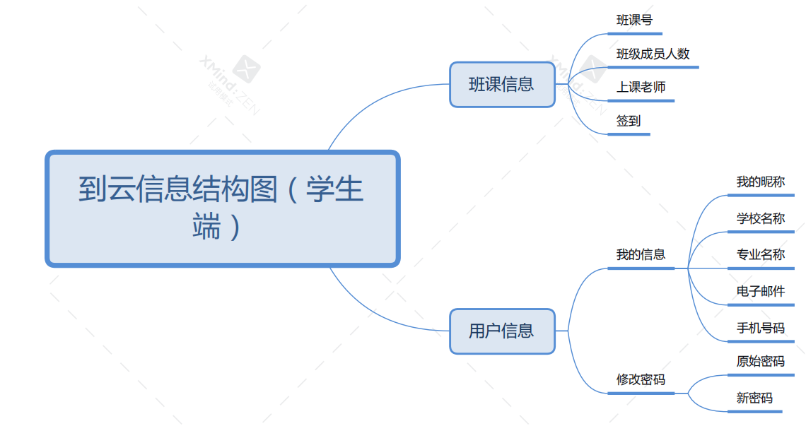
信息结构图（学生端）
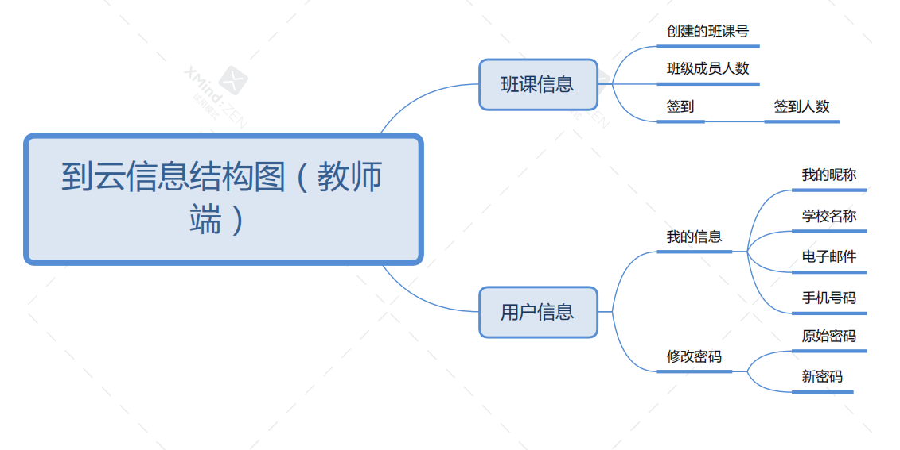
信息结构图（教师端）

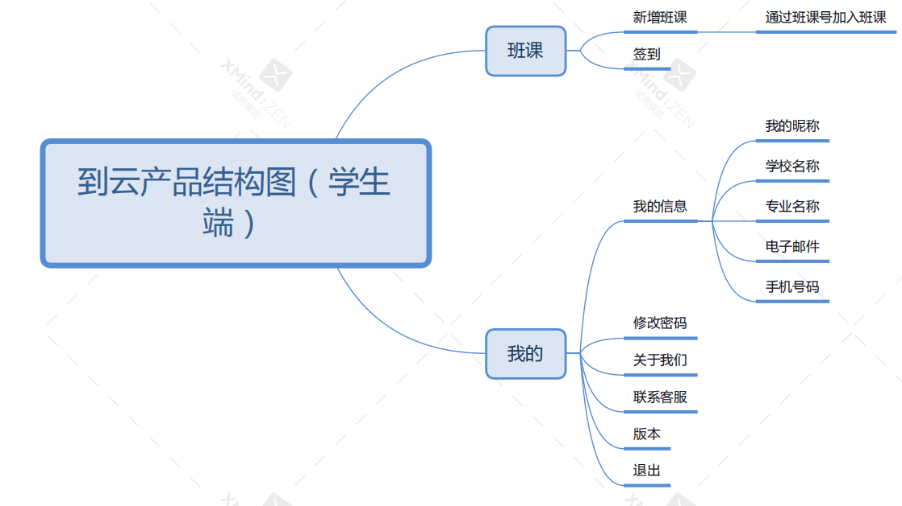

产品结构图（学生端）

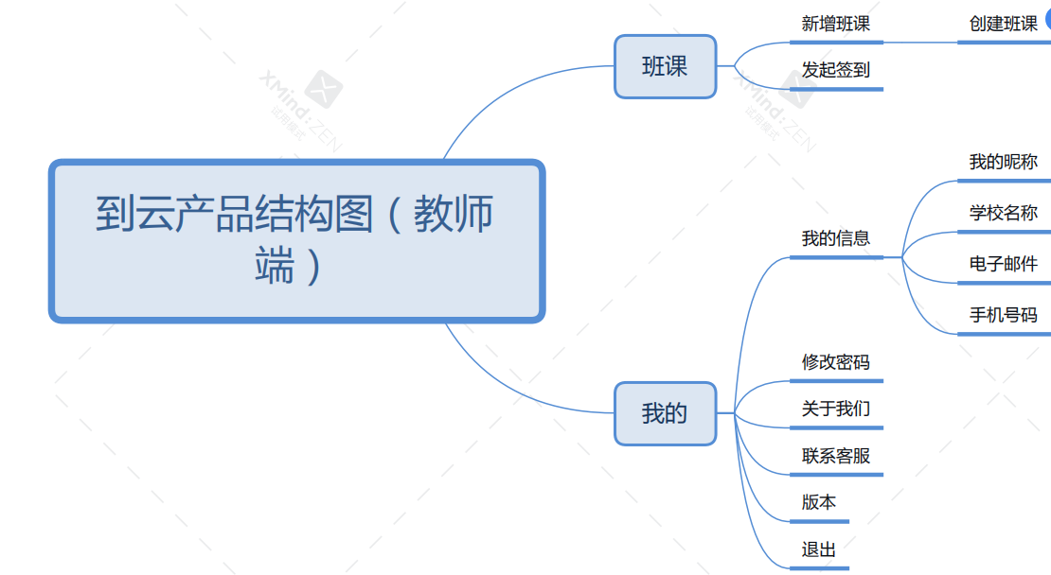
产品结构图（教师端）

